9.4.2020
JDETE S NÁMI DO TOHO !?!?!?!
Kam se hrabe telka, když je mamka učitelka
ZELENÝ ČTVRTEK:
Den připomínající Ježíšovu poslední večeři je plný křesťanských i světských tradic.
V tento den také naposledy doznívají kostelní zvony, které tak symbolicky přecházejí do Říma.
Znovu se zase ozvou až o Bílé sobotě.
- Je-li Zelený čtvrtek bílý, tak je léto teplé.
- Na Zelený čtvrtek hrachy zasívej, na Velký pátek se zemí nehýbej!

- 1. Úkol dne: BÁSEŇ

- PRO HOLKY:
Kropenatá slepička snesla bílá vajíčka.
Obarvím je, namaluji, všechny chlapce podaruji,
Pentličky si nastříhám, na pomlázku jim je dám.

- PRO KLUKY:

Přišlo jaro, slunce svítí, v zahradách je plno kvítí.

Co si ptáci štěbetají? Že mi tady rádi dají

malovaná vajíčka, co jim snesla slepička.

A kluci – už máte upletenou pomlázku?
Tady je návod:

https://www.youtube.com/results?search_query=jak+pl%C3%A9st+poml%C3%A1zku

- 2. Úkol dne: VYRÁBĚJ
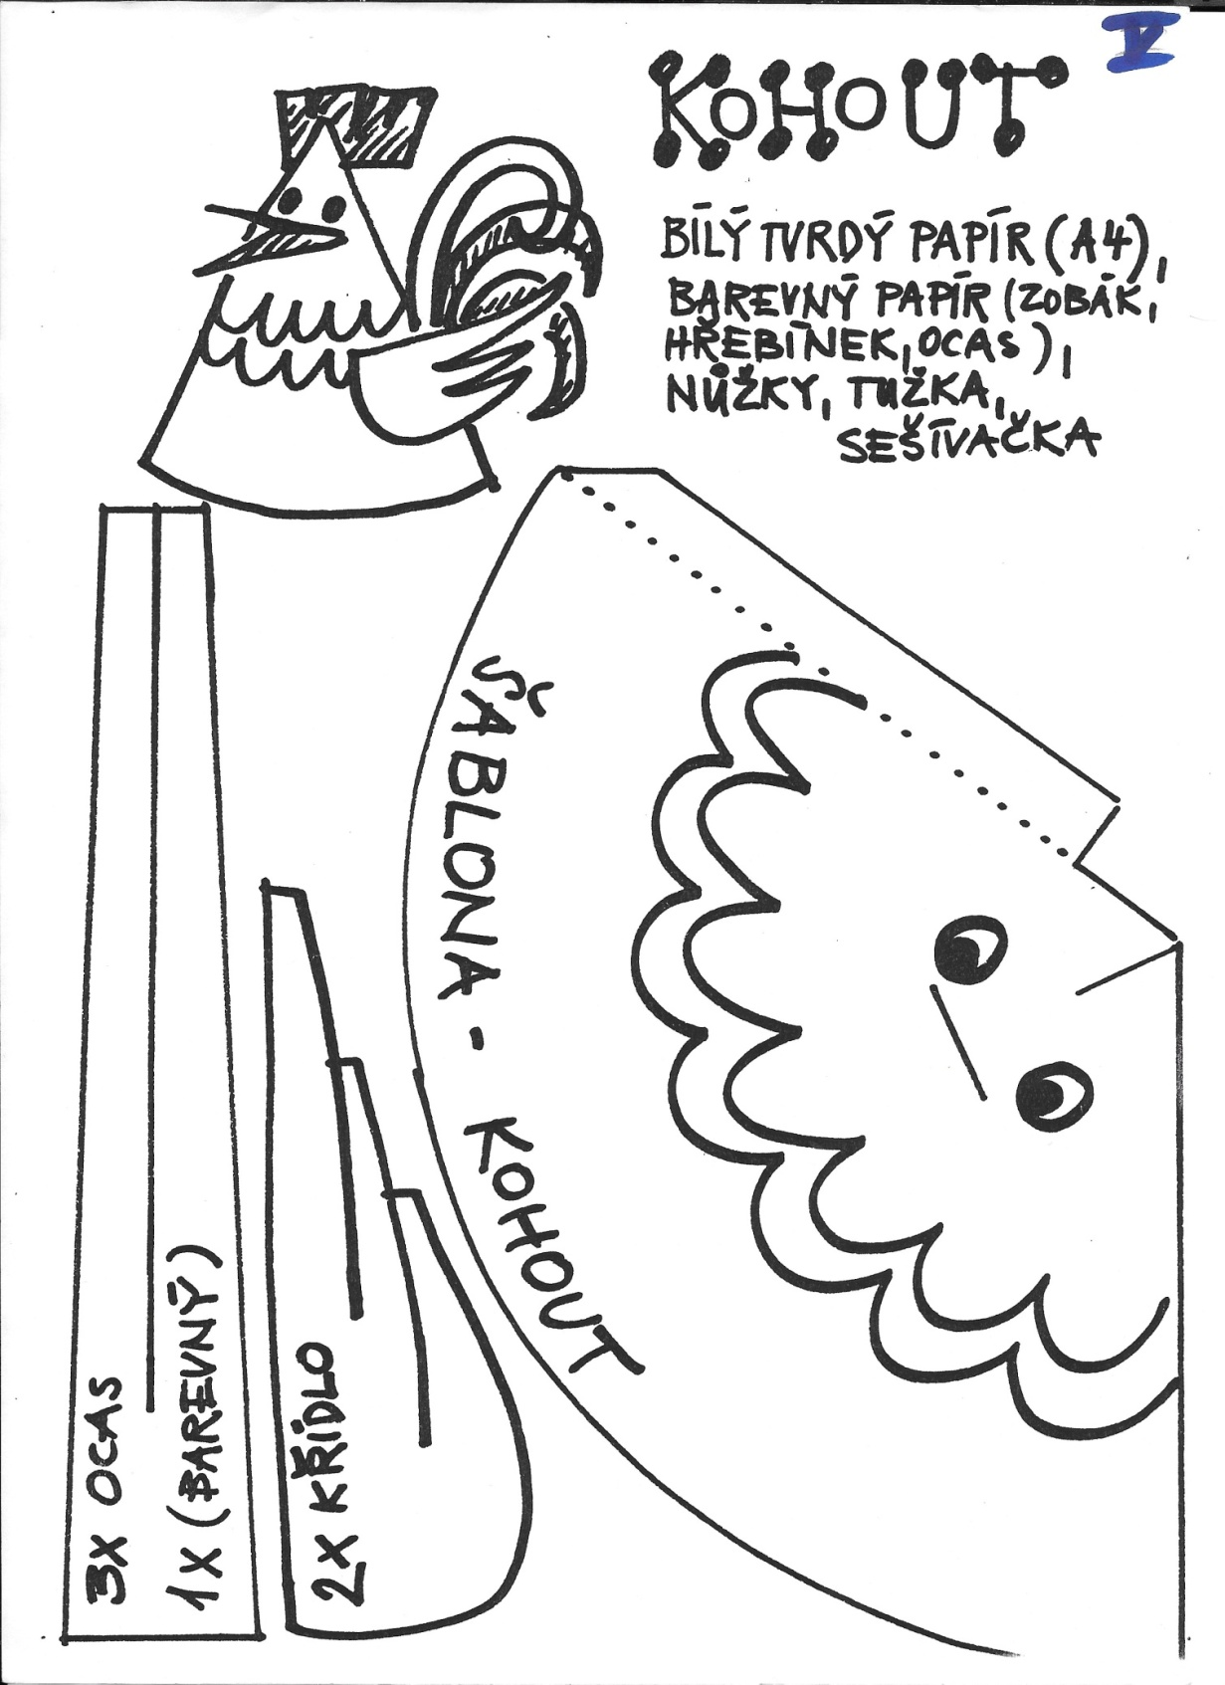

- 3. Úkol dne: PROCVIČ ZRAK
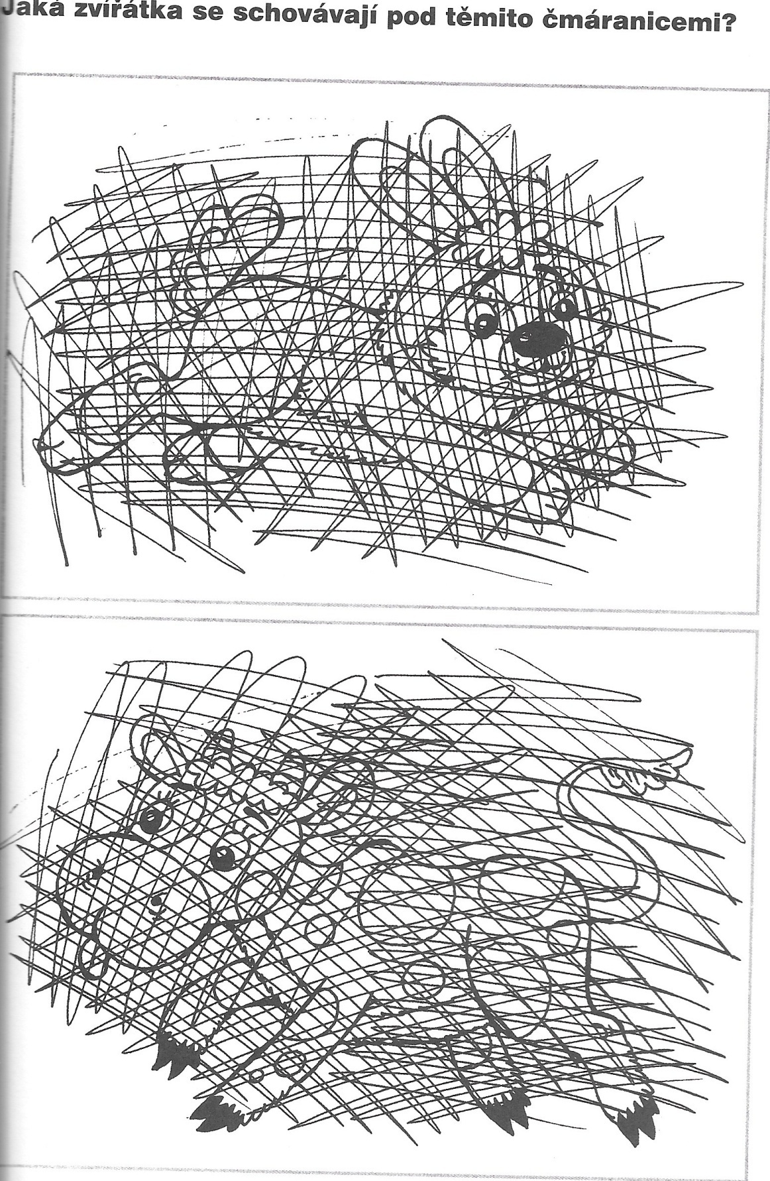

- 4. Úkol dne: RYCHLÝ RECEPT
- MAMINKY SI JISTĚ LÁMOU HLAVU, CO NA ZELENÝ ČTVRTEK VAŘIT:

- https://www.testovanonadetech.com/aktivita/0790-7-receptu-pro-zeleny-ctvrtek

- A Pokud ještě nemáte upečeného beránka, zde je RYCHLÝ recept:

- 250 g polohrubé mouky
- 180 g krupicového cukru
- 1 van. cukr, 1 prášek do peč.
- 3 vejce
- 1 šlehačka 250 ml
- 1 citron – na strouhání kůry
(možno nahradit van.cukrem s příchutí citronu a strouh. citr. kůrou)
Všechny sypké přísady smícháme, přidáme vajíčko, šlehačku a citr. kůru. Vše dobře promícháme a nalijeme do vymazané a vysypané formy. Pečeme asi půl hodiny - dle zkušeností s troubou. Na závěr dozdobíme nebo polijeme čokoládou.

- 5. Úkol dne: POHÁDKA O VELIKONOCÍCH:
- https://www.youtube.com/watch?v=_4qngXTIYjA

